SỞ GIÁO DỤC VÀ ĐÀO TẠO TP.HCM **KIỂM TRA HỌC KỲ II**

TRƯỜNG THCS-THPT ĐINH THIỆN LÝ **NĂM HỌC 2016 - 2017**

*ĐỀ CHÍNH THỨC* **MÔN VẬT LÝ – KHỐI 11**

*(Đề gồm có 02 trang)* ***Thời gian làm bài: 45 phút***

*(không kể thời gian giao đề)*

Họ, tên thí sinh:

**Mã đề: L1102**

Số báo danh:

**Câu 1** **(2 điểm):**

1. Thế nào là hiện tượng tự cảm?
2. Phát biểu định luật Faraday về suất điện động cảm ứng. Viết biểu thức của định luật.

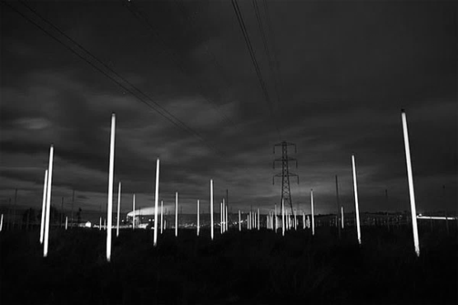**Câu 2 (1 điểm):** Những bóng đèn được lắp đặt dưới đường dây điện cao thế có thể sáng lên mà không cần nối với bất kỳ một nguồn điện nào (xem hình minh họa). Biết dòng điện chạy trong đường dây điện cao thế có chiều và cường độ biến thiên liên tục theo thời gian. Em hãy giải thích tại sao lại có hiện tượng các đèn có thể sáng lên như thế?

**Câu 3 (1,5 điểm):**

a) Tia sáng đơn sắc truyền trong không khí tới gặp bề mặt tấm thủy tinh có có chiết suất n = 1,5, ta được hai tia phản xạ và khúc xạ vuông góc với nhau. Tính góc tới này.

b) Thay đổi chiều truyền của tia sáng này để nó đi từ tấm thủy tinh ra ngoài không khí với góc hợp bởi tia tới với mặt phân cách là 30o, hỏi có tia khúc xạ trong trường hợp này không?

**Câu 4** **(1,5 điểm):**

Một khung dây có 60 vòng dây đặt trong từ trường có độ lớn cảm ứng từ biến thiên theo thời gian như đồ thị (hình bên). Biết rằng đường sức từ hợp với mặt phẳng khung dây một góc 45o, diện tích mỗi vòng dây là 0,04 m2. Hãy tính độ lớn của suất điện động xuất hiện trong khung dây trong khoảng thời gian 2 s đầu tiên và trong 1,5 s tiếp theo.

0

0,5

B (T)

t (s)

2

3,5

**Câu 5 (2 điểm):**

Một thấu kính hội tụ có tiêu cự chưa biết. Để xác định tiêu cự của thấu kính này, người ta đặt một cây nến vuông góc với trục chính của thấu kính này. Biết cây nến này nằm cách thấu kính một đoạn 20 cm. Ở phía bên kia của thấu kính, người ta đặt một tấm màn để hứng ảnh thật của nó. Khi ảnh hiện rõ trên màn thì ảnh này cao gấp 4 lần ngọn nến. Hãy xác định vị trí của tấm màn và tiêu cự của thấu kính này.

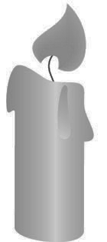

O



Vị trí đặt màn

**Câu 6 (2 điểm):**

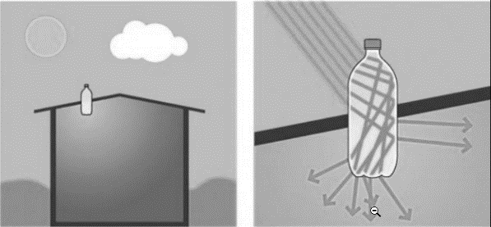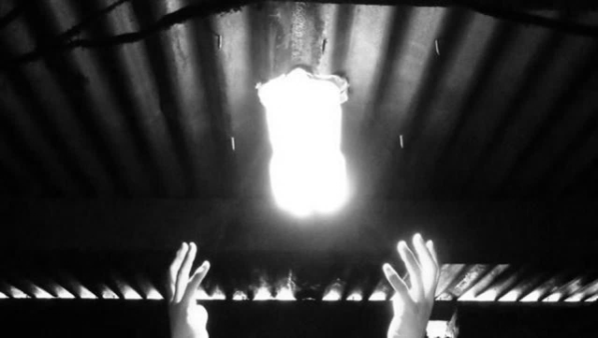Đèn Moser (Moser’s Lamp) là một phát minh vô cùng ý nghĩa của một kỹ sư cơ khí người Brazil **Alfredo Moser phát minh vào năm 2002.** Alfredo Moser đã dùng các chai nhựa dẻo đổ đấy nước và một ít chất tẩy trắng, gắn chúng vào các lỗ hổng trên trần nhà để chiếu sáng căn phòng của ông và hiện giờ ý tưởng này đã lan rộng trên khắp thế giới. Phương pháp này đã đem đến một nguồn cung cấp năng lượng sạch, không tạo ra khí thải CO2 và thân thiện với môi trường. Đặc biệt, hàng triệu người dân nghèo, vốn phải sống trong các ngôi nhà ổ chuột nhỏ hẹp với hệ thống cửa sổ thiếu hợp lý, cả ngày lẫn đêm đều sử dụng phương tiện chiếu sáng chủ yếu là đèn dầu (cho ánh sáng yếu và sinh ra nhiều khí độc), nay đã được hưởng lợi từ phương pháp lấy năng lượng từ ánh sáng Mặt Trời này của Moser. Hình bên là nguyên lý hoạt động của loại đèn này. Hãy trả lời các câu hỏi bên dưới từ những thông tin đã cho.

1. Những hiện tượng quang học chủ yếu nào đã xảy ra trong quá trình sử dụng đèn Moser?
2. Để tia sáng từ Mặt trời khi đi vào trong chai nước có thể lọt hết vào nhà thì các tia sáng trong chai nước tới gặp thành bên kia của chai phải có góc tới ít nhất bằng bao nhiêu (cho nước có chiết suất là 4/3)? Từ đó cho biết yếu tố nào của chai nước sẽ ảnh hưởng trực tiếp đến độ sáng của đèn.
3. Vì sao người nghèo “được hưởng lợi từ phương pháp lấy năng lượng từ ánh sáng Mặt Trời của Moser”? *(cần nêu được tối thiểu 2 lý do dựa vào các thông tin đã được cung cấp)*
4. Vì sao đèn Moser lại thân thiện với môi trường? *(cần nêu được tối thiểu 2 lý do)*

**-----------HẾT----------**